Institut für Geschichte – Abteilung Alte Geschichte

Kurztest A (20 Minuten) 23. November 2016

Name: Modul: Seminar:

1. Geographie

a) Zeichnen Sie in die Karte des Mittelmeerraums folgende Städte ein:
Rom – Karthago – Antiocheia – Ravenna – Alexandreia – Aquileia – Lugdunum ( / 7 P.)

b) Markieren Sie mit Schraffuren die ungefähre Lage folgender römischer Provinzen:
Dacia – Syria – Asia ( / 3 P.)

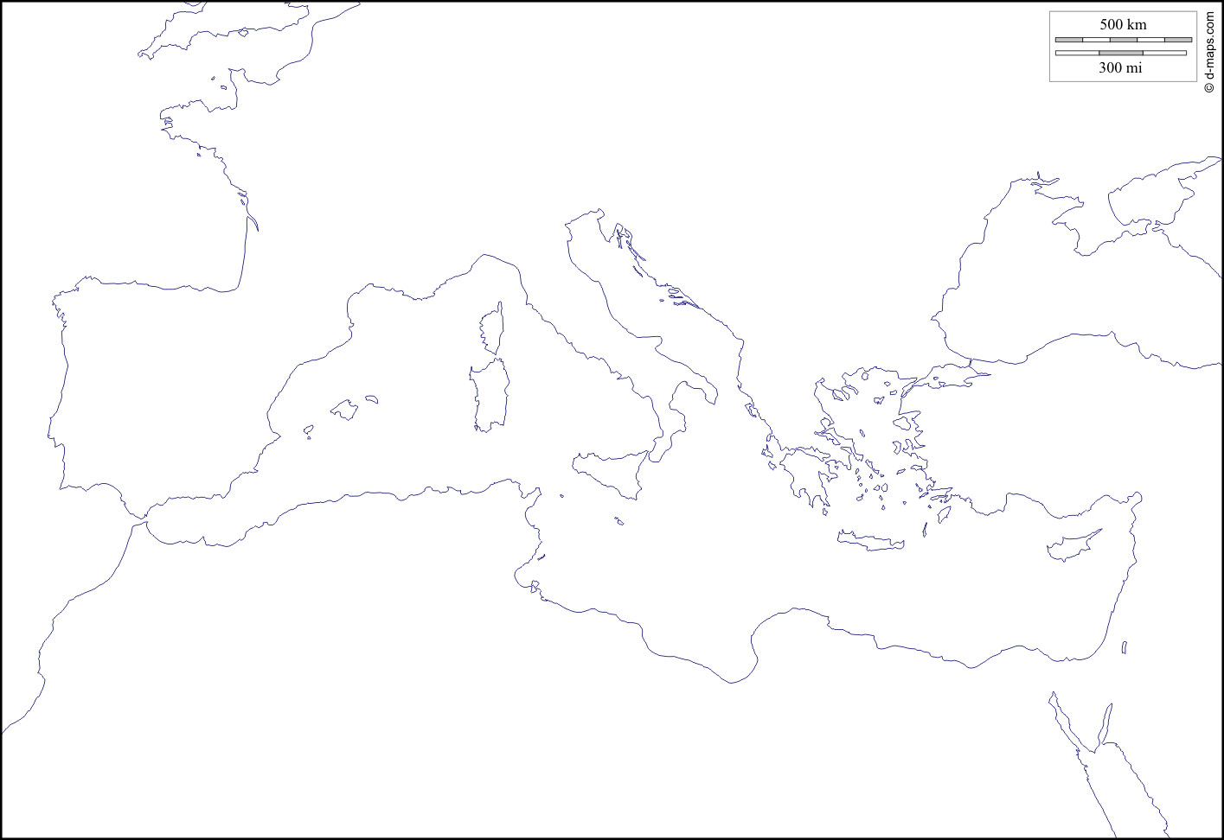

2. Ereignisgeschichte

a) Bringen Sie die folgenden Ereignisse in eine chronologische Reihenfolge: ( / 7 P.)
Schlacht an der Milvischen Brücke – Abdankung Diokletians und Maximians – Errichtung der Tetrarchie – Christenverfolgung Diokletians – Gründung Konstantinopels – Toleranzedikt des Galerius – Sieg Konstantins über Licinius

b) Welche Bedeutung hat das Höchstpreisedikt Kaiser Diokletians? ( / 5 P.)

3. Kultur- und Religionsgeschichte

a) Was sind Schlüsselereignisse für die „Konstantinische Wende“? ( / 4 P.)

b) Warum scheiterte die „heidnische Restauration“ des Iulianus ab 361 n. Chr.? ( / 4 P.)

4. Zusammenhänge ( / 8 P.)

Kann man von einer „Krise des 3. Jahrhunderts“ sprechen? Begründen Sie!

1,0 | 1,3 | 1,7 | 2,0 | 2,3 | 2,7 | 3,0 | 3,3 | 3,7 | 4,0 | 5,0
38 P. | 36-37 P. | 34-35 P. | 31-33 P. | 29-30 P. | 27-28 P. | 24-26 P. | 22-23 P. | 20-21 P. | 17-19 P. | < 17 P.

